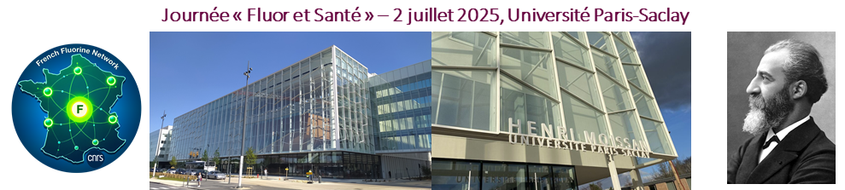**PROGRAMME de la JOURNEE**

|  |  |
| --- | --- |
| 🕒 Horaire | 🎤 Intervention |
| 8h30 – 9h15 | ☕ Accueil Café |
| 9h15 – 9h30 | Introduction |
| 9h30 – 10h20 | **Dr. Laurence MOINE et Dr. Nicolas TSAPIS**  Université Paris-Saclay, Laboratoire IGPS  *Polymères fluorés biodégradables pour la formulation d'agents d'imagerie* |
| 10h20 – 11h10 | **Pr. Julien PYTKOWYCZ**  Université Paris-Saclay, CYU, Laboratoire BioCIS  *Peptides fluorés pour la santé : enjeux et défis* |
| 11h10 – 11h40 | ☕Pause Café |
| 11h40 – 12h30 | **Pr. Sophie DOMEJEAN**  CHU de Clermont-Ferrand. Centre de Recherche en Odontologie clinique  **Dr. Benoît PERRIER**  Union Française pour la Santé Bucco-Dentaire  *Le fluor - un allié en santé bucco-dentaire* |
| 12h30 – 14h00 | 🍽️ Pause Repas |
| 14h00 – 14h50 | **Dr. Ling PENG**  Université Aix Marseille, Laboratoire CINAM  *Charm of fluorinated dendrimers in biomedical applications* |
| 14h50 – 15h40 | **Dr. Fabien CAILLÉ et Dr. Mylène RICHARD**  CEA, Laboratoire BioMAPS  *Radiomarquages de médicaments et de biomolécules au fluor-18 pour l’imagerie TEP* |
| 15h40 – 16h10 | ☕Pause Café |
| 16h10 - 17h00 | **Dr. Laure HABERKORN**  Head of Research Chemistry à l’Institut SERVIER d’Innovation Thérapeutique (ISIT)  **Dr. Chloé COPIN**  Team Leader in Chemical Development à ORIL Industrie  *Gestion des PFAS dans la découverte et production de principes actifs de médicament* |
| 17h00 – 17h15 | Conclusion |